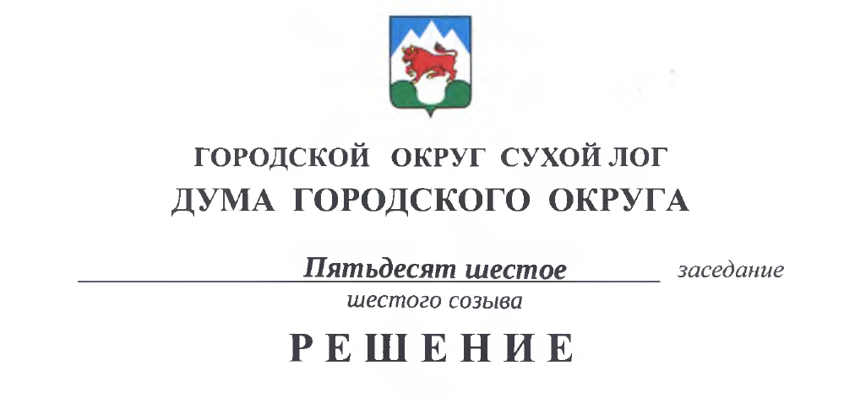

от 23.12.2021 № 438-РД

Об утверждении тарифов на услуги по вывозу отходов

На основании Жилищного кодекса Российской Федерации, Федерального закона от 07.12.2011 № 416-ФЗ «О водоснабжении и водоотведении», руководствуясь статьей 23 Устава городского округа Сухой Лог, Дума городского округа
РЕШИЛА:
- Утвердить и ввести в действие с 01 января 2022 года по 31 декабря 2022 года тарифы на услуги по вывозу отходов (прилагаются).
2. Признать утратившим силу с 01 января 2022 года решение Думы городского округа от 24 декабря 2020 № 325-РД «Об утверждении тарифов на услуги по вывозу отходов».
3. Опубликовать настоящее решение в газете «Знамя Победы» и разместить на официальном сайте городского округа Сухой Лог.
4. Контроль исполнения настоящего решения оставляю за собой.

Председатель Думы городского округа Е.Г. Быков

Глава городского округа Р.Ю. Валов

Утверждены
решением Думы городского округа
от ___ декабря 2021 г. № ____-РД

Тарифы
на услуги по вывозу отходов

№ п/п | Наименование услуг, наименование организации, оказывающей услуги | Единица измерения | Тариф,  рублей за единицу измерения
 |  |  | без НДС | с НДС
Муниципальное унитарное предприятие «Горкомсети»
1 | Жидкие бытовые отходы | куб. м | 91,30 | 109,26
2 | Жидкие отходы предприятий  и организаций | куб. м | 184,83 | 221,80

Примечания:

1. Тарифы являются фиксированными. Завышение или занижение организацией утвержденных тарифов является нарушением порядка ценообразования.

2. В тарифах не учтены затраты по очистке сточных вод.

